赤峰学院2019-2020学年第二学期本专科第十一周在线教学质量报告

教育部和自治区教育厅关于“停课不停教、停课不停学”的工作部署，我校严格落实《赤峰学院本专科学生返校前教学工作方案（赤院院字〔2020〕5号）》及《关于做好疫情防控期间线上本专科教学质量监控与督导工作的通知》（赤院教字〔2020〕6号）的文件精神，切实做好2020 年春季教学工作，在全校师生的共同努力之下，第11周（5月18日-5月22日）线上教学持续平稳运行。

一、基本情况
开课第十一周，共有908位教师为11061名学生在线教授课程1023门，开课门次数为1938门次，学生在线学习达189746人次。

二、在线教学平台（超星泛雅网络教学平台）应用数据分析

（一）平台访问量及教师学生活跃度
自线上教学开始，泛雅网络教学综合平台日均访问量(PV)在800万左右（详见图1）

图1日访问量（pv）统计
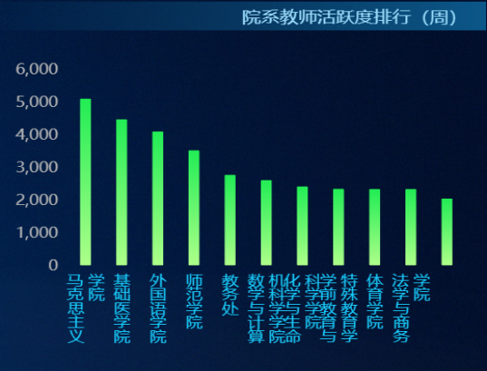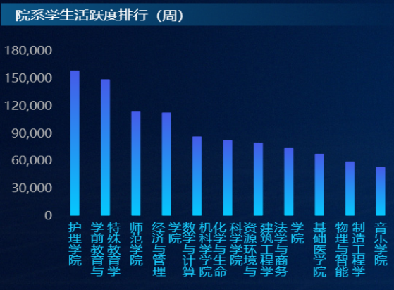
图2院系教师活跃度 图3院系学生活跃度

（二）平台运行基本情况

1. 课程基本数据
截止到5月24日，我校共有1558名教师累计在泛雅网络教学平台建课运行2906门，创建教学班级5469个。
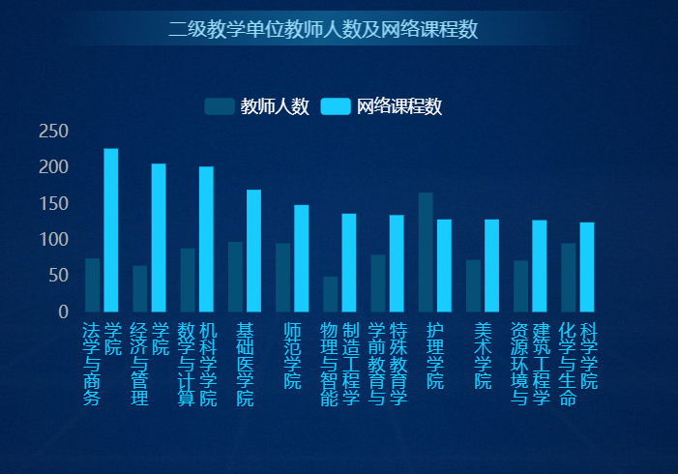
图4二级学院教师人数与网络课程数
5月18日至5月22日，学校在泛雅网络教学平台共有1023门课运行（图5）。各学院运行课程门数（top10），如图6。

图5运行课程数量统计

图6院系运行课程门数统计（TOP 10）
- 学生上线情况
自3月9日开始线上教学，每天上线学生人数较稳定，日均上线9900余人，详见图7。

图7上线学生人数统计

（三）课程数据

1. 课程资源上传情况
截止5月24日，全校师生累计上传资源931418个，同比上周增加7.4%，资源类型以图片为主，其次是文档，音频，视频（如图8）；任课教师结合课程性质合理建设课程题库（如图9-10）。
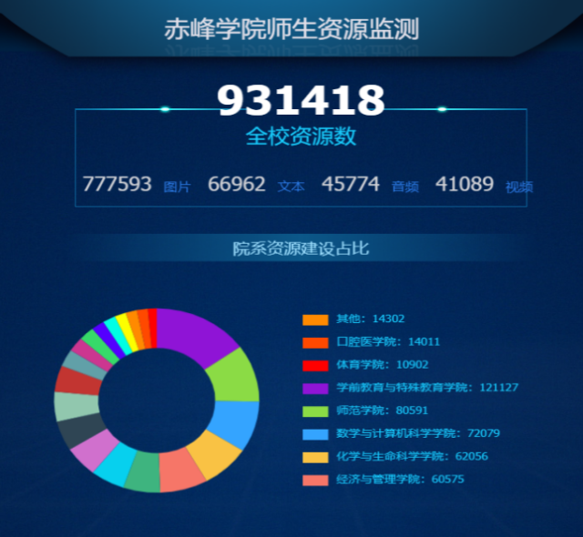
图8 全校资源建设情况
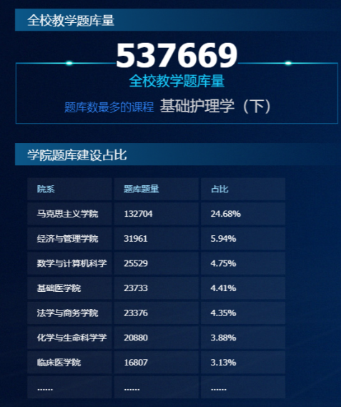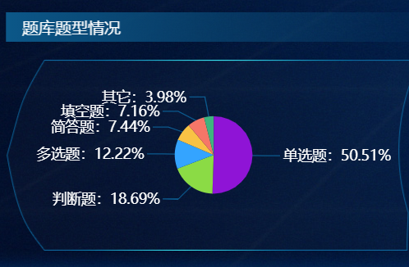
图9题库建设院系统计 图10题库题型统计
- 课程活动数据
本周师生在平台上的互动情况良好，与上周数据基本一致，平均每天20000余次（图11）。

图11课堂活动统计
- 师生讨论情况
本周师生讨论日均5000个，详见图12。

图12师生讨论数据统计
- 作业情况
第11周全校教师共发布作业768个，批阅作业9682个。

图13作业情况统计

（四）学生数据
本周学生整体学习情况良好，每天任务点完成人次在56000左右，课堂活动参与人次每天21000左右，作业与考试成绩及格率在85%以上，详细如图14、15、16。
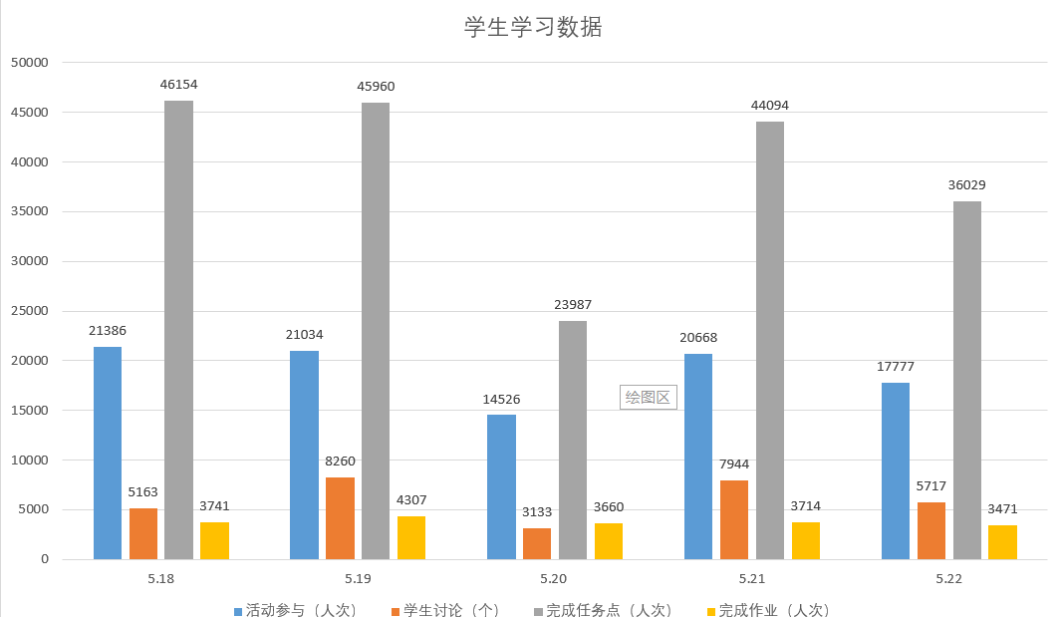
图14本周学生学习数据统计
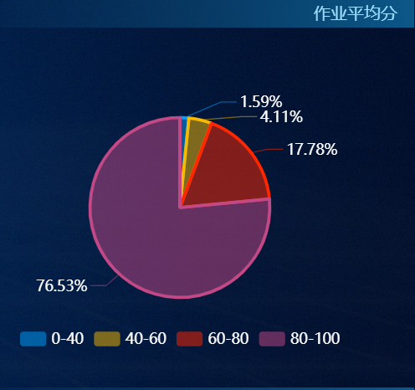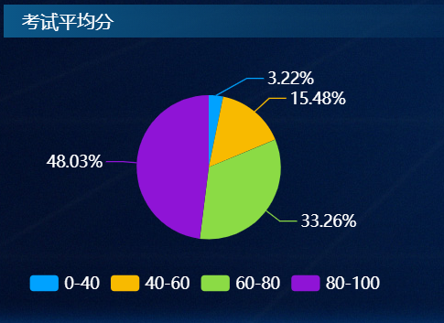
图15作业平均分 图16考试平均分

三、教学质量监控及督导情况

（一）坚持开展“云端”教学督导工作
各教学单位根据《关于做好疫情防控期间线上本专科教学质量监控与督导工作的通知》（赤院教字〔2020〕6号）要求，在第11周校教学督导委员会及各教学单位教学督导组累计听课807人次，积极发挥了教学督导队伍的作用。

（二）合理安排第一批学生返校后教学工作
根据《赤峰学院关于2020年春季学期学生开学复课的通知（赤院院字〔2020〕58号）》，我校首批安排2020届毕业年级（本专科生）在5月15日-17日返校。我校2020届本专科毕业学生总数为3461人，返校学生为2446人。为了有序开展开学复课后的各项教学工作，教务处下发《赤峰学院2020年春季学期应届毕业生开学复课教学工作方案》（赤院教字〔2020〕9号），周密部署了各项教学工作。

（三）有序进行第一批学生返校后教学工作
各教学单位严格按照《赤峰学院2020年春季学期应届毕业生开学复课教学工作方案》要求，积极认真做好了毕业生返校后的各项教学工作。截止5月22日下午下班，各项工作完成情况及数据统计如下：
1.毕业论文工作：各教学单位根据《关于做好疫情防控期间我校 2020 届本科毕业论文（设计）工作的通知》（赤院教字〔2020〕8 号），截止本周五基本完成了学生返校前后衔接阶段的提交毕业论文（设计）、查重和答辩等工作。
（1）论文提交和查重：2020届毕业生毕业论文工作启用了中国知网毕业论文管理系统。目前，全校本科毕业论文（设计）总数2119篇（含双学位28篇），系统内已提交1138篇，未提交981篇，提交率53.70%；已查重1066篇，其中已通过980篇，通过率91.9%。
（2）论文答辩：全校本科毕业论文（设计）采取线上答辩941人次，线下答辩1178人次，目前完成答辩654人次，未完成答辩1465人次，完成率30.86%。
2.毕业实习工作：目前已完成毕业实习的有非师范类专业毕业实习1045人，师范类专业教育实习1248人。未完成实习的学生将按照《赤峰学院2020年春季学期应届毕业生开学复课教学工作方案》，于5月30日至6月30日毕业生离校后集中开展，实习成绩及鉴定于7月3日前邮寄回二级学院并完成成绩录入工作，同时将结果传达至学生本人。
3.毕业生公共课补考工作：毕业生公共课考试已于5月20日组织完毕，参加考试132人，共计230人次，科目数14科，线上考试12人。
4.毕业生专业课补考工作：毕业生专业课考试由各学院自行组织安排，时间在5月18日-23日之间，涉及总人数1472人，累计1627人次，科目数311门，线上考试33人。
5.公共体育课、体质测试补考工作：公共体育课补考和体质测试由体育学院组织落实，时间为5月18-19日，目前已完成，涉及人数：323人，体育补考涉及篮球、排球、足球、武术等4个科目；体质补测涉及测量身高、体重、坐位体前屈、肺活量、立定跳远等几个简单项目。补考和体质测试成绩已完成录入并提交。
6.毕业、学位资格审核工作：此项工作分为初审、二审和终审三个阶段，全部采用电子化审核，目前初审工作已完成，于5月20日发布了初审结果。二审和终审工作将在下周完成。
7.毕业生档案材料整理工作：毕业生档案材料包含12项材料，其中教务处负责7项，体育学院负责1项，校医院负责1项，学生处负责1项，团委负责1项，就创处负责1项。各项材料已发放至二级学院并组织学生装档，教务处将在5月28日统一回收装好的档案。

四、总结
从本周平台运行数据来看，全校师生已完全适应线上教学；从教学总体运行情况和教学质量监控与督导情况来看，我校第十一周网络教学平台运行顺畅有效，线上教学秩序稳定有效，教学管理工作严谨有效；首批返校生各项教学工作有序推进。学校将化危机应对为改革契机，理性审视疫情期间在线教学的优缺，做好在线教学与线下教学相结合的混合式教学模式改革，探索高校课堂教学改革的新路向；在“互联网+高等教育”发展理念下，紧抓信息技术变革机遇，努力实现我校教育质量的“变轨超车”。

